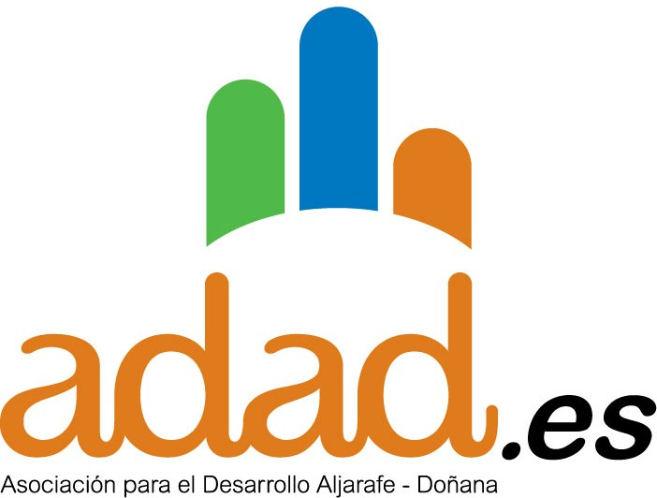

BASES DEL CONCURSO/PROMOCIÓN
TRAS LA PISTA DEL TESORO DE LA COMARCA ALJARAFE-DOÑANA

El Grupo de Desarrollo Rural Aljarafe-Doñana -ADAD- (en adelante el ORGANIZADOR), con domicilio en la Calle Marqués de Santillana, numero 64, 41840 Pilas (Sevilla), con C.I.F.: G-41857871, organiza una acción promocional consistente en un concurso sobre la comarca “Aljarafe-Doñana” denominado “​El tesoro está al lado de Sevilla”. Esta acción se incluye dentro del Plan de Dinamización Turística Comarcal que se está llevando a cabo en la comarca en el marco del Programa LiderA (con fondos del FEADER y la Consejería de Agricultura, Pesca y Desarrollo Rural), y se regirá de conformidad con las siguientes BASES:
PRIMERA.​ Duración: L​a presente promoción se desarrollará entre el 3 de junio de 2015 a las 10:00h hasta el 30 de junio de 2015, a las 23:59 h., momento en el que se dejarán de recibir fotografías participantes.
SEGUNDA.​ Derecho aplicable y jurisdicción competente: E​sta promoción quedará sujeta al Derecho Español y para cualquier controversia, a los juzgados y tribunales de Sevilla capital.
TERCERA.​ Ámbito territorial: L​a promoción se realizará y tendrá sus efectos en las redes sociales de GDR Aljarafe-Doñana (Facebook y Twitter) y en Instagram.
CUARTA.​ Ámbito personal de la promoción: P​odrán participar en esta acción promocional exclusivamente las personas mayores de 18 años que cumplan con los requisitos establecidos en las presentes bases (en adelante participante o concursante). El ganador deberá ser mayor de 18 años en el momento de participar en la promoción.
No podrán participar en la promoción ni los trabajadores de el ORGANIZADOR o sus cónyuges.
QUINTA.​ Mecánica de participación y obtención del premio: Este es un concurso de fotografías, que deben cumplir los siguientes requisitos:
A) Las imágenes deben haber sido tomadas en puntos definidos de la Comarca Aljarafe-Doñana, y deben aparecer las personas interesadas en concursar en el premio –siendo estas mayores de edad-, haciéndose un selfie divertido y compartiéndola en las redes sociales, de la siguiente forma:
En Facebook: Subiendo la fotografía en la aplicación que el ORGANIZADOR colgará en su perfil de Facebook, donde deberá rellenar los datos requeridos por la aplicación (nombre, apellidos, teléfono y email). (https://www.facebook.com/AljarafeDonana)
Instagram: Subiendo la fotografía en su perfil personal, usando el hashtag #untesorocercadeSevilla y siguiendo a la cuenta @aljarafedonana
Twitter: Subiendo la fotografía con el hashtag y #untesorocercadeSevilla y siguiendo a la cuenta @Aljarafe_Donana
Período de participación: desde el día 3 de junio a las 10:00 h. hasta el día 30 de junio a las 23:59 h.
Las fotografías seleccionadas para participar en el concurso se colgarán en la App de Facebook una vez aprobadas por el ORGANIZADOR y estarán en la aplicación de forma visible.
Una vez cerrado el periodo de participación, se procederá a elegir a los ganadores por parte de el ORGANIZADOR. A partir del día 1 de julio el ORGANIZADOR se pondrá en contacto con ellos.
El participante que no cumplimente correctamente los datos personales o lo haga de forma incompleta, quedará eliminado de la promoción.
Las fotografías deberán estar tomadas en la Comarca Aljarafe-Doñana (Sevilla) y ser de autoría propia, pudiendo demostrarlo si ocurriera el caso de que el ORGANIZADOR lo requiriera. Además, deberán seguir las normas del buen gusto, sin que sean vejatorias ni denigrantes en ningún caso, quedando excluidas aquellas en las que aparezcan menores de edad y marcas publicitarias. El ORGANIZADOR se reserva el derecho a retirar de concurso cualquiera de las fotografías por no considerar que cumpla los parámetros oportunos.
SEXTA. P​remio:​
Se dispondrán tres premios,
1. Estancia de un fin de semana (solo alojamiento) para dos personas en Hacienda Olontigi (Aznalcázar): http://www.hacienda-olontigi.com/ (A disfrutar en los meses de temporada baja)
2. Ruta ornitológica para dos personas en la Doñana Sevillana organizada por el Centro de Visitantes Dehesa de Abajo(La Puebla del Río) http://www.dehesadeabajo.es/
3. Jornada de multiaventura en el Centro de Visitantes del Corredor Verde del Guadiamar (Aznalcázar)http://www.guadiamareduca.com/
A disfrutarlo en las fechas en las que EL ORGANIZADOR y el premiado acuerden en cada caso.
SÉPTIMA. C​omunicación y requisitos para disfrutar del premio:
La elección de los ganadores se comunicará a partir del día 1 de julio de 2015, y la adjudicación del premio podrá ser comprobada por cualquiera de las personas participantes en el concurso, en la página de facebook de “https://www.facebook.com/AljarafeDonana”, a partir del día 4 de julio de 2015.
Si así se le indica, los ganadores para recoger el premio deberán acudir personalmente al GDR Aljarafe-Doñana el día y hora que se indique.
Además, para la comunicación del premio obtenido, EL ORGANIZADOR se pondrá en contacto con el ganador/a a través del teléfono y el email facilitado por ellos si participan desde la aplicación de Facebook, o a través de un mensaje directo si participan desde Twitter y con una mención en Instagram, si participaron desde esta red, a partir del día 1 de julio de 2015 y ponerse de acuerdo para la entrega del premio durante las siguientes semanas. De no ponerse en contacto el ganador con el ORGANIZADOR en un plazo de dos días desde que se le comunique, se entenderá que el ganador no ha aceptado el premio y EL ORGANIZADOR adjudicará el premio al suplente.
El premio en ningún caso podrá ser objeto de cambio, alteración o compensación a petición del ganador y no son transferibles sin autorización de el ORGANIZADOR.
OCTAVA.​ Protección de datos.
Conforme a la Ley Orgánica 15/1999, de 13 de diciembre, de Protección de Datos de Carácter Personal y a la Ley 34/2002, de 11 de julio, de servicios de la sociedad de la información y comercio electrónico, se informa al interesado que los datos personales proporcionados mediante la cumplimentación del cupón de participación en el concurso “Un tesoro cerca de Sevilla” serán almacenados en un tratamiento responsabilidad de a GDR ALJARAFE-DOÑANA (ADAD), Calle Marqués de Santillana, numero 64, de Pilas (Sevilla) para enviar al interesado, por correo postal, correo electrónico y teléfono móvil, comunicaciones publicitarias o promocionales sobre los productos y servicios que el ORGANIZADOR facilita en el entorno del Aljarafe- Doñana relacionados con las actividades de ocio, divulgación, empresas y turismo.
La aceptación de estas bases es voluntaria, por lo que el interesado que proporciona sus datos personales para participar estará autorizando expresamente a GDR ALJARAFE-DOÑANA la recogida y tratamiento de sus datos personales para el envío de las citadas comunicaciones publicitarias y comerciales por los medios indicados.
Asimismo, la elección del ganador/a será publicada en la página de Facebook del ORGANIZADOR, además de en su perfil de Twitter, siendo esta cesión de los datos personales necesaria para la entrega de los premios.
El interesado podrá ejercitar sus derechos de acceso, rectificación, cancelación y oposición dirigiéndose por escrito al GDR ALJARAFE-DOÑANA en la dirección postal anteriormente indicada, así como revocar su consentimiento sin efectos retroactivos u oponerse al envío de publicidad por email y sms enviando un correo electrónico a la siguiente dirección: comunicacion@adad.es,indicando como asunto "BAJA LSSICE".
El ganador consiente que el GDR ALJARAFE-DOÑANA publique su nombre e imagen en las redes sociales que tiene y que podrá utilizar con fines promocionales y documentales el material publicado en el que esté inserto su nombre e imagen.
NOVENA.​ Derechos de propiedad intelectual:
Los derechos de propiedad intelectual e industrial sobre la mencionada promoción y todos los materiales en ella incluidos pertenecen a el ORGANIZADOR, quedando protegidos por los derechos de autor, de acuerdo con las leyes españolas y convenios internacionales que resulten aplicables.
DÉCIMA. ​Responsabilidades:
Cualquier intento de dañar de manera deliberada el contenido o funcionamiento de esta promoción es ilícito y será objeto de acciones legales por parte de el ORGANIZADOR.
En caso de no poder hacerse entrega de los premios fijados por causas de fuerza mayor, entendiendo por tales cualesquiera circunstancias ajenas a quien las invoca, anormales e imprevisibles cuyas consecuencias no habrían podido evitarse, a pesar de haber actuado con la diligencia debida, el ORGANIZADOR podrá entregar premios diferentes, pero de las mismas características que los establecidos en las presentes bases. En su caso el ganador será debidamente informado.
El ORGANIZADOR se reserva el derecho a modificar o suspender esta promoción, siempre que hubiese causa justificada, comprometiéndose a comunicar las nuevas bases, condiciones o, en su caso, la anulación definitiva, previa notificación al organismo competente.
Si el ORGANIZADOR sospechase que cualquiera de los participantes ha incumplido las reglas de la promoción o ha actuado fraudulentamente, podrá apartar de la misma y del premio a la persona o personas que considere implicadas.
Participar en esta promoción supone la aceptación de sus bases. La manifestación en el sentido de no aceptación de las mismas implicará laexclusión del participante y como consecuencia, EL ORGANIZADOR quedará liberadodel cumplimiento de la obligacióncontraída con dicho participante.
Las redes sociales Facebook, Instagram o Twitter no patrocinan ni avalan en ningún caso esta promoción.
GDR ALJARAFE-DOÑANA (ADAD)
Calle Marqués de Santillana, 64
41840 Pilas (Sevilla)

